Ngày 26/5, Trường Tiểu học Phú Thị đã tổ chức lễ Tổng kết năm học 2022 – 2023. Tham dự lễ tổng kết có các đồng chí: Nguyễn Thị Bình Bí thư chi bộ- Hiệu trưởng nhà trường, đồng chí Nguyễn Thị Kiều Thủy Phó bí thư chi bộ- Phó hiệu trưởng nhà trường cùng toàn thể cán bộ, giáo viên, nhân viên của trường.

Trong năm, Trường Tiểu học Phú Thị cơ bản hoàn thành tốt kế hoạch năm học, chú trọng công tác giảng dạy học sinh, thực hiện ứng dụng công nghệ thông tin trong giảng dạy, quản lý khá tốt. Bước đầu dần xây dựng được tập thể năng động sáng tạo, đủ năng lực để tiếp cận cái mới trong giáo dục hiện nay. Chất lượng giáo dục của trường từng bước được củng cố và nâng lên rõ rệt, năm sau cao hơn năm trước đảm bảo đạt được nhiều chỉ tiêu đầu năm đặt ra.

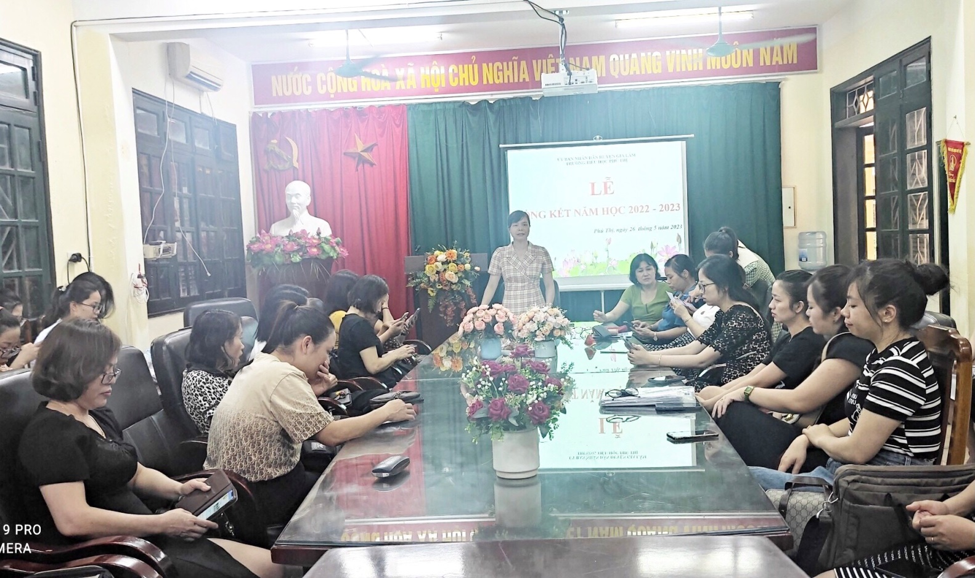

Phát biểu tại buổi tổng kết, đồng chí Nguyễn Thị Bình, hiệu trưởng nhà trường nhận xét: “Đạt được những thành tựu đó là công sức của thầy trò nhà trường nỗ lực trong một năm học mà đã chịu không ít tác động của khó khăn, thách thức… Khép lại năm học 2022-2023 với nhiều thành tích đạt được của tập thể Hội đồng sư phạm nhà trường và các em học sinh là một thành quả hết sức đáng khích lệ đối với trường. Thời gian tới, BGH nhà trường sẽ tiếp tục đổi mới nâng cao chất lượng giáo dục, chú trọng giáo dục học sinh phát triển toàn diện.”

Dịp này, nhà trường đã vinh danh các thầy cô giáo có nhiều đóng góp trong công tác bồi dưỡng học sinh tham gia các kỳ thi, sân chơi cấp Huyện, cấp thành phố, quốc gia; tuyên dương các học sinh có thành tích xuất sắc trong năm 2022-2023.